Mahran Radifan Zhafir

105219001

1. Terdapat 3 jenis variable yaitu local, global, dan static.

Variabel local adalah variable yang dikenal pada suatu subprogram tertentu, termasuk program utama juga. Variable local hanya diketahui pada subprogram itu saja, tidak bisa dipakai di subprogram lain

Sedangkan variable global diketahui atau dikenal oleh satu program, sehingga bisa dipakai di semua bagian sub program

Variable static bersifat seperti konstanta pada perhitungan matematika yang tidak dapat diubah bagaimanapun juga.

#include <iostream>

Using namespace std;

Int mahran; //ini variable global

Int main(){

Int mahran1; //ini variable local

Static int mahran2 ; //ini variable statis

1. 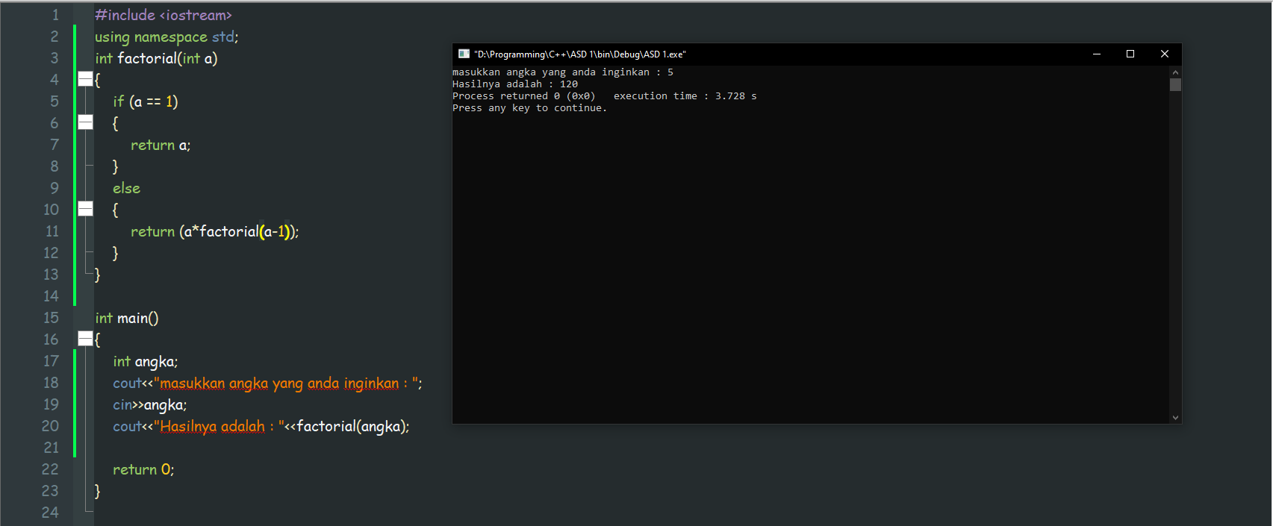
2. 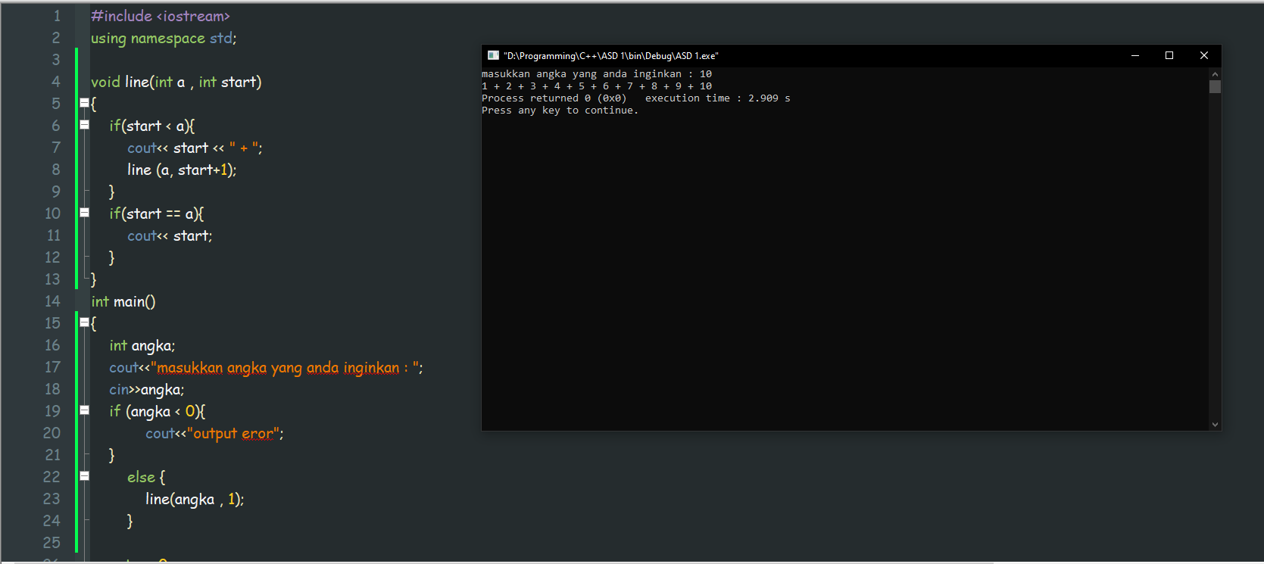
3. 